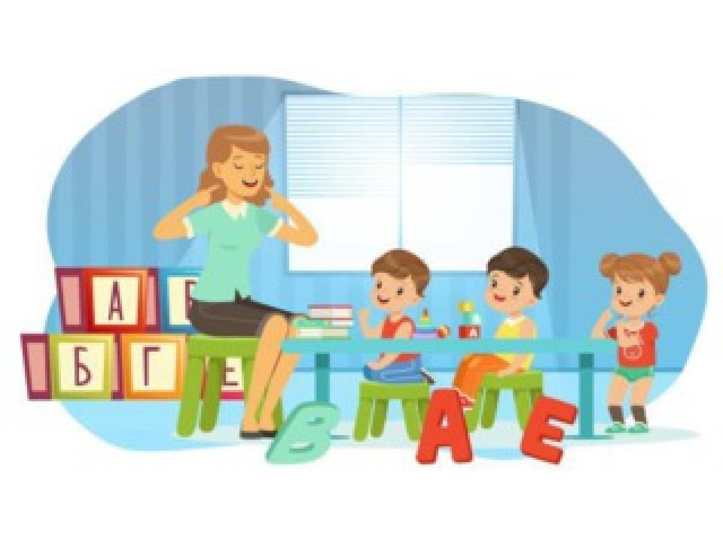
Консультация для родителей

«Зачем логопед задает домашние задания?»

Выполнила:
Кожегачева А.А.,
учитель – логопед

Г.Калининград, 2021г.

Пришлось пополнить знания
И выполнить задания,
Хотя морально было сложно…
Но… в виде исключенья можно.

Порой родители думают, что если ребенок попал в логопедический пункт, то все проблемы будут решены. Логопед и воспитатели научат его правильно говорить, подготовят к школе. А что еще нужно? Родители удивляются, когда узнают, что логопед просит завести тетрадь для домашний заданий, так еще и ежедневно выполнять их. Для чего все это? Ведь с ребенком и так проводятся ежедневные занятия с воспитателем, а еще логопед отрабатывает речевые навыки во время своего занятия.
Давайте вместе разбираться…
Успех коррекционного обучения детей с нарушениями речи во многом определяется участием родителей в комплексе психолого-педагогических мероприятий.
Занятия с ребёнком дома организовать ух как не просто. Необходимо выкроить вечернее время, (которое обычно отводится под домашние хлопоты), чтобы сесть с ребенком за стол, выполнить упражнения для пальцев, гимнастику для языка (и обязательно перед зеркалом), проговорить устные задания по лексике и грамматике, по коррекции звукопроизношения.
Можно попробовать все это поручить самому ребенку, но это ведь тоже чревато проблемами. Помощь взрослого необходима!
Домашнее задание ребёнок выполняет в индивидуальной рабочей тетради под обязательным присмотром взрослого. Желательно, чтобы с ребёнком занимался постоянно один из родителей – это помогает обоим настроиться, и придерживаться знакомых единых требований. Выполнение дома определённых видов работы по заданию логопеда дисциплинирует и подготавливает к ответственному выполнению будущих школьных домашних заданий.
Большинство родителей думают, что педагог ленится: не хочет заниматься с ребенком, перекладывает свою работу на другого, а на занятиях занимается только проверкой домашнего задания или задает лишь письменные задания. Это, конечно же, неверное утверждение!
Только при регулярном выполнении домашнего задания можно добиться положительной динамики и закрепить материал, изученный на занятиях логопеда. Только при систематической работе логопеда и родителей, ребенок научится пользоваться поставленным звуком в самостоятельной речи и перестанет делать грамматические ошибки.
Семья и детский сад должны работать вместе, потому что в одиночку даже самый хороший логопед не справится с нарушением речи.
У домашних заданий есть один большой плюс: они становятся частью режима дня, ребенок привыкает к систематическим занятиям, а, значит, в школе родителям не придется усаживать его за уроки силой.
Какие задания логопед задает на дом?
В домашнем задании есть следующие разделы:
Развитие мелкой моторики, цель которых активизировать руки ребенка, развить точность, согласованность, силу движений пальцев. Это массаж для рук, пальчиковая гимнастика, работа с трафаретами и шаблонами, рисунки, аппликации, вырезание и наклеивание картинок.
Артикуляционная гимнастика: выработка полноценных движений и определенных положений органов артикуляционного аппарата, умение объединять простые движения в сложные, необходимые для правильного произнесения звуков.
Задания на развитие фонематического слуха и навыков звукового анализа и синтеза.
Задания на формирование слоговой структуры слова.
Лексико-грамматические задания, призванные уточнить и расширить словарь детей и научить их использовать в самостоятельной речи полученные знания, умения и навыки. Это упражнения на словообразование («Назови ласково», «Какой сок любишь?»), словоизменение («Один-несколько», «Что есть – чего нет?»), согласование разных частей речи («Мой, моя, моё, мои», «Посчитай до 5 и обратно”) и т.д.
Задания на развитие связной речи: это составление простых и сложных предложений, с предлогами и без, по схеме или опорным словам, описательные рассказы по плану и схеме, задавание вопросов о предметах, рассказы по серии сюжетных картин и одной картине и т.д.
Задания на подготовку руки к письму и закрепление навыков чтения – обведение по контуру, дорисовывание элементов, штриховка, печатание букв, слогов и слов под диктовку взрослого и т.д.

